Hayat Bilgisi Ev Çalışması
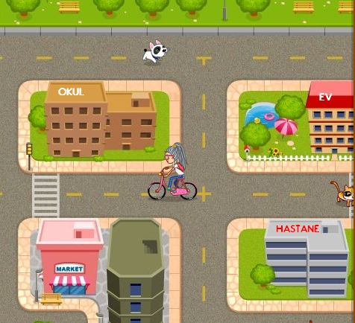
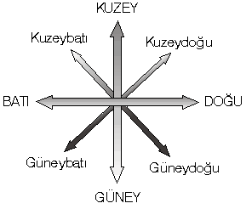

Beyza evden çıkmış ve annesinin siparişlerini almak üzere bisikletine binmiş markete gitmektedir. Markete gitmesi için nasıl bir yol izlemelidir? Tarif ediniz.
………………………………………………………………………………………..
………………………………………………………………………………………
………………………………………………………………………………………
Sarman’ı yakalamak isteyen Karabaş sırası ile hangi yönleri takip etmelidir?
…………………………………………………………………………………………
Ev parkın ………… yönünde hastanenin ise ………… yönündedir.
Market hastanenin ……………. ve okulun …………… yönündedir.
Evden markete gitmek için çıkan Beyza önce ……………… sonra ………………. güneye ve en sonunda da …………… hareket eder.
Market evin ………………. yönündedir.
Okul hastanenin ………………. yönündedir.
Havuz evin ………. hastanenin ………….. okulun …………. marketin …………….. ve parkın …………….. yönündedir.

Örnekten yararlanarak tablodaki çarpma işlemlerini yapınız. (35 x 7 = 245)

X | 3 | 5 | 4
6
7
8
9
X | 17 | 35 | 26
3
7 |  | 245
5
2

X | 40 | 60 | 80
6
7
8
9
X | 45 | 39 | 28
6
7
8
9

X | 245 | 324 | 195
6
7
8
9
X | 367 | 407 | 261
5
4
3
2

